Entwicklungsschritt 12
Handlungsempfehlungen je Sicherheitsstatus
Projekt: TransiSafe 2.0
Engineering Safety Analysis
Dokumentation der Recommended-Action-Logik und des handlungsorientierten CSV-Exports.

1. Ziel des Entwicklungsschritts
Im zwölften Entwicklungsschritt wurde die in Schritt 11 eingeführte Priorisierung um eine konkrete Handlungsempfehlung ergänzt. Ziel war es, einen bewerteten Betriebspunkt nicht nur zu klassifizieren und zu priorisieren, sondern unmittelbar mit einer verständlichen nächsten Aktion zu verbinden.
TransiSafe entwickelt sich damit von einer reinen Analyseanwendung in Richtung eines einfachen Engineering Decision-Support Tools.

2. Technische Erweiterung
Die Handlungsempfehlung wird mit einer festen Zuordnung aus dem SafetyStatus erzeugt. Die Funktion ist unabhängig von der CSV-Ausgabe und kann dadurch auch in der Konsolendarstellung verwendet werden.
static const char* recommended_action_from_status(SafetyStatus status)
{
switch (status) {
case STATUS_NOT_SAFE_BOTH:
return "Immediate technical review";
case STATUS_NOT_SAFE_TEMPERATURE:
return "Correct thermal operating condition";
case STATUS_NOT_SAFE_POWER:
return "Correct electrical operating condition";
case STATUS_CRITICAL:
return "Monitor / investigate";
case STATUS_SAFE:
return "No immediate action";
default:
return "Review required";
}
}

3. Zuordnung von Status und Handlung
Status | Priority | Recommended Action
NOT_SAFE_BOTH | 1 | Immediate technical review
NOT_SAFE_TEMPERATURE | 2 | Correct thermal operating condition
NOT_SAFE_POWER | 2 | Correct electrical operating condition
CRITICAL | 3 | Monitor / investigate
SAFE | 4 | No immediate action
Die Empfehlungen sind bewusst einfach formuliert. Sie stellen keine automatische Freigabe oder technische Reparaturanweisung dar, sondern eine nachvollziehbare nächste Prüfrichtung.

4. Erweiterung der Ausgabe
Step 12 ergänzt results.csv um die neue Spalte recommended_action. Gleichzeitig wird die Empfehlung bei der Einzelanzeige eines Betriebspunkts in der Konsole ausgegeben.
status,reason,priority,criticality_score,recommended_action,...
Damit stehen Status, Priorität, Score und Handlungsempfehlung in einer Zeile zur Verfügung und können gemeinsam gefiltert oder visualisiert werden.

5. Testgrundlage
Komponente | Verwendung
Entwicklungsumgebung | Microsoft Visual Studio unter Windows
Programm | P1_SOA.exe / TransiSafe 2.0
Testumfang | 500 synthetische Betriebspunkte
Detailausgabe | results.csv mit 28 Spalten
Neue Spalte | recommended_action

6. Ergebnisse des 500er-Tests
Recommended Action | Fälle | Zugehöriger Status
Correct thermal operating condition | 200 | NOT_SAFE_TEMPERATURE
Monitor / investigate | 69 | CRITICAL
No immediate action | 231 | SAFE
Immediate technical review | 0 | NOT_SAFE_BOTH
Correct electrical operating condition | 0 | NOT_SAFE_POWER
Die Summen der tatsächlich vorkommenden Handlungsempfehlungen ergeben 500 Fälle. Damit ist die Status-zu-Aktion-Zuordnung für den verwendeten Testdatensatz vollständig.

7. Konsistenzprüfung
Die 500 Datensätze wurden auf die Kombination aus status, priority und recommended_action geprüft. Im verwendeten Datensatz ergaben sich folgende konsistente Zuordnungen:
Status | Priority | Fälle | Action
NOT_SAFE_TEMPERATURE | 2 | 200 | Correct thermal operating condition
CRITICAL | 3 | 69 | Monitor / investigate
SAFE | 4 | 231 | No immediate action
Für NOT_SAFE_BOTH und NOT_SAFE_POWER waren im 500er-Test keine Fälle vorhanden. Die entsprechenden Empfehlungen sind dennoch im Programm implementiert.

8. Beispiel der höchstpriorisierten Fälle
Fall | Modell | Priority | Score | Recommended Action
399 | DEMO_MOSFET_02 | 2 | 1,4681 | Correct thermal operating condition
126 | DEMO_MOSFET_02 | 2 | 1,4666 | Correct thermal operating condition
418 | DEMO_BJT_01 | 2 | 1,4601 | Correct thermal operating condition
159 | DEMO_MOSFET_02 | 2 | 1,4496 | Correct thermal operating condition
224 | DEMO_MOSFET_01 | 2 | 1,4476 | Correct thermal operating condition

9. Nachweis aus der Programmausgabe
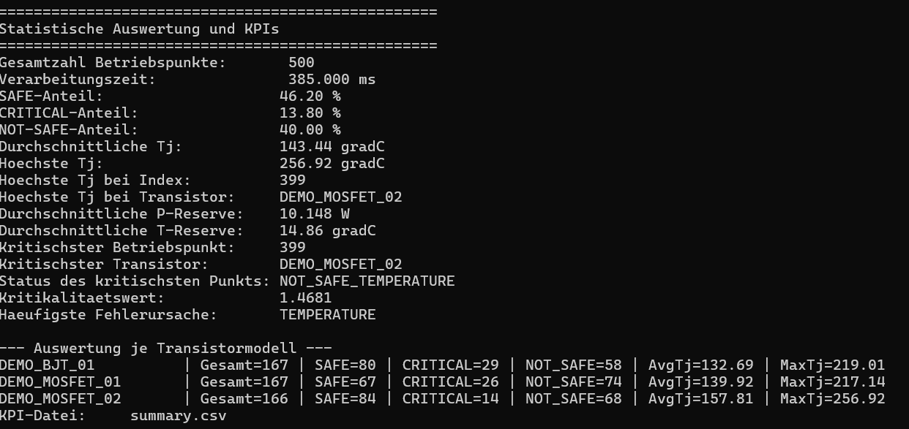
Abbildung 1: Statistische Auswertung des Step-12-Skalierungstests mit 500 Betriebspunkten

10. Mehrwert der Erweiterung
Bis Step 11 konnte TransiSafe beantworten, welcher Fall technisch dringlicher ist. Step 12 ergänzt nun die nächste sinnvolle Aktion. Dadurch wird aus einer Diagnose eine handlungsorientierte Ausgabe, die auch für fachfremdere Nutzer schneller verständlich ist.
Der Informationsfluss lautet damit:
Status
-> Priority
-> Criticality Score
-> Recommended Action

11. Bewertung
- recommended_action wird für jeden der 500 Betriebspunkte exportiert.
- Status, Priority und Handlungsempfehlung sind im Testdatensatz vollständig konsistent.
- Die Empfehlungen unterscheiden zwischen thermischen, elektrischen, kombinierten und kritischen Zuständen.
- SAFE-Fälle werden explizit mit No immediate action gekennzeichnet.
- Die Ausgabe ist unmittelbar für ein Management- oder Power-BI-Dashboard verwendbar.

12. Grenzen und offene Punkte
- Die Handlungsempfehlungen sind regelbasiert und keine automatisch validierten technischen Maßnahmen.
- Sie berücksichtigen noch keine Kosten, Verfügbarkeit von Maßnahmen oder spezifische Unternehmensprozesse.
- Der Skalierungstest enthält keine NOT_SAFE_BOTH- und NOT_SAFE_POWER-Fälle.
- Eine Priorisierung mehrerer möglicher Maßnahmen pro Fall ist noch nicht implementiert.

13. Ergebnis des Entwicklungsschritts
Entwicklungsschritt 12 wurde erfolgreich abgeschlossen. TransiSafe 2.0 verbindet die technische Zustandsbewertung nun mit einer klaren Handlungsempfehlung. Die Analyse wird dadurch verständlicher, handlungsorientierter und besser für eine spätere Managementdarstellung vorbereitet.

Kurzer Änderungsverlauf für GitHub
## Schritt 12
### Hinzugefügt
- Funktion recommended_action_from_status()
- Recommended Action für alle SafetyStatus-Werte
- Export von recommended_action in results.csv
- Anzeige der Handlungsempfehlung in der Konsole
### Ergebnis
- 500 Betriebspunkte mit Handlungsempfehlung exportiert
- 200 thermische Korrekturempfehlungen
- 69 Monitor/investigate
- 231 No immediate action

